SCHEDA TECNICA CONCORSO DI TEATRO

Dati generali

- Nome Scuola/Compagnia: ____________________________________________________
- Titolo dello spettacolo: _______________________________________________________
- Regista: ___________________________________________________________________
- tel.: _________________ e-mail: _____________________________________________

Caratteristiche dello spettacolo
- Durata spettacolo (se diversa da 45 minuti): _____________________________________
- N° persone impegnate: ______________________________________________________
- Attori: __________________________________________________________________________
- Tecnici: _________________________________________________________________________
- Altri (specificare): _________________________________________________________________

Tempi
- Ad ogni gruppo è riservato un tempo max di 15 min sia per l’allestimento, sia per lo smontaggio della scena. Nel caso lo spettacolo abbia un allestimento complesso, e dunque richieda tempi più lunghi, vi preghiamo di segnalarlo prontamente per cercare la soluzione più idonea.
_________________________________________________________________________________
_________________________________________________________________________________
_________________________________________________________________________________

Necessità tecniche
- SCENA (Si intendono tutti gli oggetti e i pezzi da mettere sul palco per lo spettacolo. Il teatro può, in alcuni casi, fornire materiali quali sedie di legno, tavoli, cubi). Per quanto non specificato si raccomanda di provvedere direttamente o di contattare il teatro.
_____________________________________________________________________________________
_____________________________________________________________________________________
_____________________________________________________________________________________
_____________________________________________________________________________________

- Ingombro minimo e massimo richiesto, anche in altezza, considerate le dimensioni palco: larghezza 8mt; profondità 6mt; altezza 3mt: ____________________________________________________

- Luci (piano delle luci)

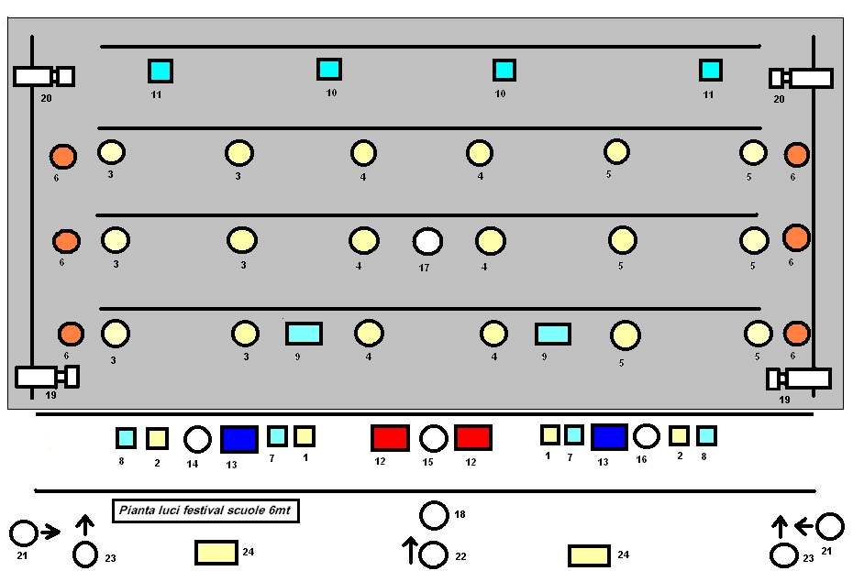
- Il piano luci messo a disposizione non è modificabile a causa dell’avvicendarsi di più spettacoli nella medesima giornata.
Come da pianta, sono forniti: piazzato caldo; piazzato freddo; controluce freddo; frontale rosso su tutto il fronte palco; frontale blu su tutto il fronte palco; tagli laterali bianchi sul proscenio e all’altezza del fondale; tagli laterali ambra su tutto il palco; tre frontali bianchi sinistra proscenio, centrale e destra proscenio; luce di sala regolabile in intensità.
- Si richiede esecutore luci o si dispone di un tecnico proprio? ______________________________

- Audio
- Il teatro fornisce un impianto stereo di qualità composto da due casse laterali e una centrale in sospensione fronte palco e una coppia di monitor da palco; mixer a 36 canali; 2 lettori compact disc; 1 lettore dvd; la possibilità di collegare un computer portatile e cablare eventuali strumenti o equipaggiamenti tecnici (contattare comunque il teatro per comunicare le strumentazioni che si prevedono al seguito delle classi).
- Si richiede esecutore musiche o si dispone di un tecnico proprio? __________________________

- Video
- Il teatro è fornito di un videoproiettore fisso per la proiezione centrale.
- Proiezioni video? Specificare di che tipo: ______________________________________________
- Tipo di cablaggio (DVD o PC): _______________________________________________________
- Si richiede esecutore video o si dispone di un tecnico proprio? _____________________________

Necessità sceniche particolari
_________________________________________________________________________________
_________________________________________________________________________________
_________________________________________________________________________________
_________________________________________________________________________________

Per tutto quanto non specificato, o in caso di necessità, si invita a contattare il teatro.

Data ______________________

Firma ______________________________________

